سازمان ملل متحد (FN)

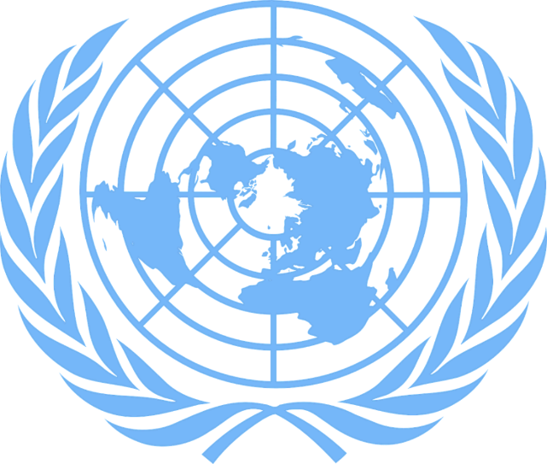
Logoen til FN (pixabay.com).
(FN) مخفف سازمان ملل متحد است و سازمانی است که برای حفظ صلح جهانی کار می‌کند.

سازمان ملل چیست؟
از سال ۱۹۳۹ تا ۱۹۴۵ جنگ بزرگی در جهان صورت گرفت. بسیاری از کشورهای جهان در آن شرکت کردند. آن‌را جنگ جهانی دوم نامیده اند. چیزهای زیادی نابود شد و انسان‌های زیادی جان خود را از دست دادند. بنابراین، بسیاری از یک جنگ جهانی جدید هراس داشتند. جهان به چیزی نیاز داشت که جلو یک جنگ بزرگ دیگری را بگیرد. به همین دلیل سازمان ملل متحد در سال ۱۹۴۵ برای حفظ صلح جهانی تأسیس گردید. در زبان انگلیسی، سازمان ملل متحد را () می‌گویند.
سازمان ملل متحد توافقنامه‌ای ساختند که آن را منشور سازمان ملل متحد نامیدند. این توافقنامه‌ای است که در آن فیصله شد که سازمان ملل دارای کدام وظایف بوده و آن‌را چگونه انجام خواهد داد. نروژ و پنجاه کشور دیگر منشور سازمان ملل را امضا کردند. سازمان ملل در ۲۴ اکتبر ۱۹۴۵ با وظایف خود آغاز به کار کرد. بنابراین، ۲۴ اکتبر هر ساله به عنوان روز سازمان ملل در سراسر جهان جشن گرفته می‌شود.
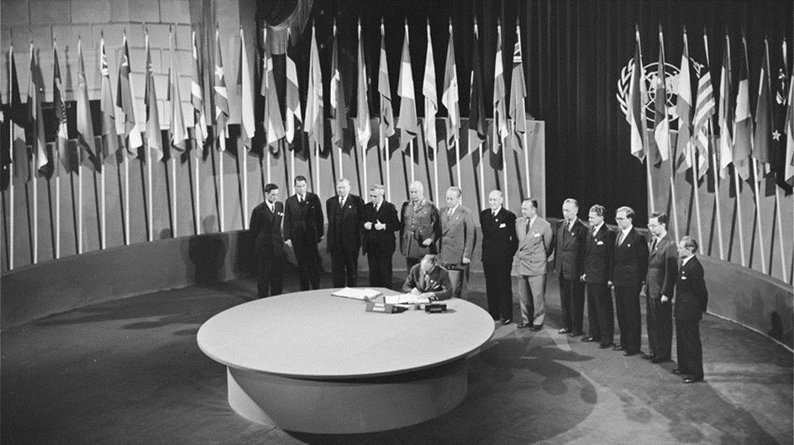
Foto: Signering av FN-pakten (fn.no).
تا سال ۲۰۲۰، ۱۹۳ کشور عضو سازمان ملل متحد بوده و مقر اصلی سازمان ملل در شهر نیویورک در ایالات متحده قرار دارد.

امروزه کشورهای زیادی عضو سازمان ملل متحد استند که به زبان‌های مختلف صحبت می‌کنند. برای این‌که همه بفهمند و اظهار نظر بتوانند، جلسات و اسناد به چندین زبان ترجمه می‌شود.

آرم سازمان ملل متحد دارای پنج دایره و یک نقشه سفید رنگ از جهان بوده که قطب شمال در مرکز نقشه قرار دارد. در بیرون نقشه جهان دو شاخه زیتون وجود دارد. این نمادی است که هدف سازمان ملل متحد را که همانا حفظ صلح و ایجاد امنیت در جهان می‌باشد، نشان می‌دهد. بسیاری از مدارس در تاریخ ۲۴ اکتبر با پرچم سازمان ملل متحد مزین می‌گردند. این پرچم آبی رنگ بوده و آرم سازمان ملل در وسط آن قرار دارد.
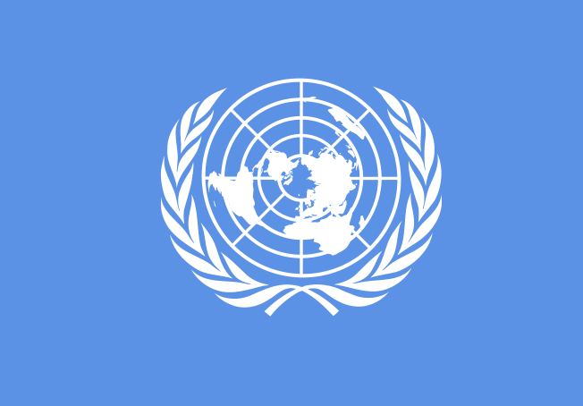
Bilde: FNs logo (fn-filuren.no).

وظایف سازمان ملل چیست؟
سازمان ملل می‌خواهد که جهان جای بهتری برای همه باشد. آن‌ها:‌
• صلح و امنیت بین المللی را حفظ خواهند کرد
• از این‌که همه کشورها از حقوق بشر پیروی کنند، مراقبت خواهند کرد
• توسعه پایدار خواهند داشت
• با اهداف توسعه پایدار سازمان ملل متحد کار خواهند کرد

صلح و امنیت
سازمان ملل متحد دنیای امن تری را می‌خواهد. به همین دلیل است که سازمان ملل با کشورهایی که با یک‌دیگر اختلاف نظر دارند گفتگو می‌کند. آن‌ها بدون استفاده از سلاح با یکدیگر صحبت و مذاکره می‌کنند. بعضی اوقات هم‌کاری دشوار است. در آن‌صورت سازمان ملل می‌تواند تصمیم بگیرد که برای حفظ صلح و امنیت در کشورهای که جنگ جریان دارد، از نیروی نظامی استفاده شود. سازمان ملل به کسانی که مجبور به فرار از کشورهای جنگ‌زده اند، کمک می‌کند. پناهندگان آب، غذا، دارو و محلی برای خوابیدن دریافت می‌کنند.

حقوق بشر
سازمان ملل قوانینی وضع می‌کند و مراقب است که همه کشورها از این قوانین پیروی کنند تا همه مردم زندگی خوب داشته باشند. برای سازمان ملل مهم است که همه دارای حق بیان افکار و عقیده باشند. این را آزادی دین یا عقیده و آزادی بیان می‌نامیم. مورد مهم دیگری که سازمان ملل متحد روی آن کار می‌کند حقوق بشر زنان است. زنان باید در حصه تحصیل و کار، ابراز عقاید و مشارکت در سیاست از حقوق مشابه مانند مردان برخوردار باشند.

این نیز برای سازمان ملل مهم است که همه کودکان باید زندگی خوب داشته باشند، حق رفتن به مدرسه و حق خوردن غذا و آب را داشته باشند. بنابراین، سازمان ملل متحد برای کودکان قوانین خاصی را وضع کرده است که کودکان از چه حقوقی برخوردار اند و برای زندگی خوب آن‌ها به چه نیاز دارند. این قوانین را حقوق کودک می‌نامند.

توسعه پایدار
توسعه پایدار پیرامون موضوعات اقلیمی، محیط زیست و حفاظت از طبیعت می‌چرخد. انسان‌ها باید از زمین به روش بهتری استفاده کنند. مهم است از آنچه که داریم مراقبت کنیم تا پس از ما انسان‌ها به مدت طولانی بر روی زمین زندگی کنند. امروزه کودکان و جوانان به توسعه پایدار می‌اندیشند. آن‌ها خیلی زرنگ اند که به شیوه سازگار با محیط زیست برخورد نموده و از طبیعت مراقبت نمایند. به نظر می‌رسد سازمان ملل خوب است.
سازمان ملل متحد برنامه‌ای را ساخته است که به نام اهداف پایدار سازمان ملل یاد می‌گردد. داشتن هدف به معنای تلاش برای بهتر ساختن چیزی است. سازمان ملل می‌خواهد که هیچ کس فقیر نباشد، که همه حق مدرسه رفتن، تحصیل کردن، کار کردن و بدون ترس حق بیان عقاید خود را داشته باشند و افراد بیش‌تری سازگار با محیط زیست زندگی کنند. این اهداف تا سال ۲۰۳۰ در نظر گرفته شده است. 17 هدف پایدار وجود دارد. سازمان ملل متحد می‌خواهد همه مردم در همه کشورها برای زندگی بهتر کار کنند.
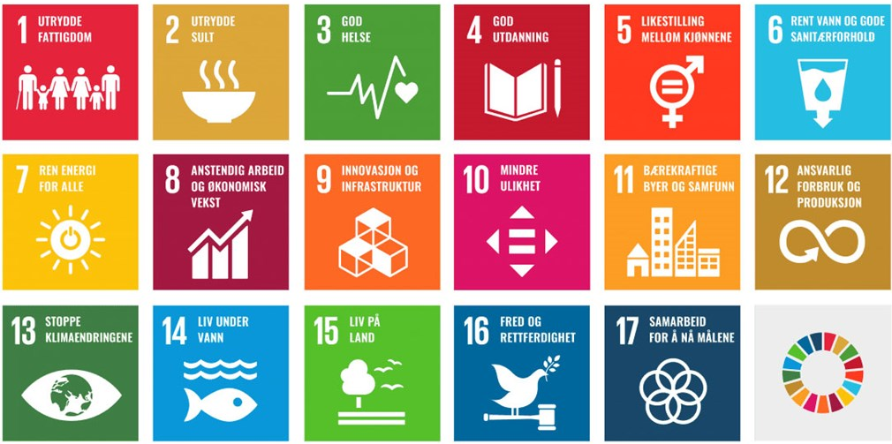
Les mer om FNs bærekraftsmål på fn.no.

چه کسی با چه چیزی کار می کند؟
برای این‌که سازمان ملل متحد همه وظایف خود را انجام دهد، باید وظایف را تقسیم نمایند. بنابراین، آن‌ها گروه‌های مختلفی را ایجاد کرده اند. این گروه‌ها را به نام ارگان یاد می‌کنیم.

مجمع عمومی
مجمع عمومی عالی ترین ارگان در سازمان ملل است. مهم‌ترین وظایف مجمع عمومی بحث در مورد چالش‌های بزرگ جهان، تصمیم گیری در مورد این که سازمان ملل چه باید انجام دهد و چگونه آن‌را انجام دهد، می‌باشد. در سازمان ملل از هر کشور عضو نماینده‌ای نشسته است و هر کشور حق رأی دارد.

شورای حقوق بشر
هنگامی که سازمان ملل متحد ایجاد می‌شد، مهم‌ترین کار نوشتن این‌که انسان‌ها برای زندگی بهتر به چه نیاز دارند، بود. این را آن‌ها حقوق بشر نامیدند. مهم‌ترین وظیفه شورای حقوق بشر مراقبت از اینست که همه کشورها حقوق بشر را رعایت کنند و از کشورهای‌که برای رعایت حقوق بشر به کمک نیاز دارند به وجه احسن حمایت کند. این شورا ۴۷ عضو دارد که هر بار برای سه سال انتخاب می‌شوند. شورای حقوق بشر در شهر ژنو که در سوئیس موقعیت دارد تشکیل جلسه می‌دهد.

شورای امنیت
وظیفه شورای امنیت کار برای صلح و امنیت در جهان است. این شورا ۱۵ عضو دارد. هرگاه خطر اختلاف نظرهای عمده و درگیری‌های بزرگ در جهان وجود داشته باشد، وظیفه شورای امنیت است که تلاش کند تا درگیری مسلحانه رخ ندهد. این شورا به طرف‌های درگیر کمک می‌کند که برای بدست آوردن توافق، با یک‌دیگر صحبت کنند. این را به نام مذاکرات یاد می‌کنند.

دبیرخانه سازمان ملل
کار سازمان ملل توسط ارگانی اداره می‌شود که که بنام دبیرخانه یاد می‌گردد. وظیفه آن تنظیم کلیه وظایفی است که سازمان ملل متحد بدوش دارد. شخصی که رهبری دبیرخانه را به عهده دارد دبیر کل نامیده می‌شود.
وی همچنین رهبر کل سازمان ملل متحد است.

سازمان ملل برای نروژ از اهمیت زیادی برخوردار است. یکی از دلایل آن این است که اولین دبیرکل سازمان ملل نروژی بود. او تریگوه لیه (Trygve Lie) نام داشت. آیا می‌دانید که امروز چه کسی دبیرکل سازمان ملل است؟‌
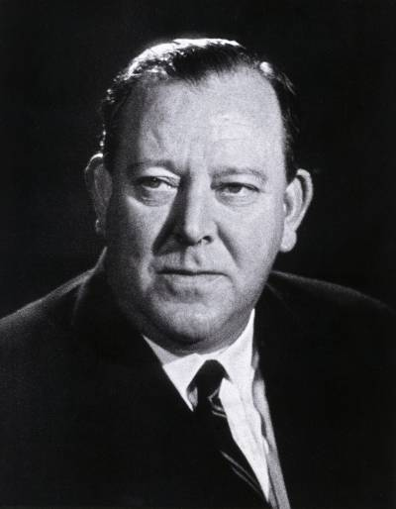
Foto: Den første generalsekretæren, Trygve Lie (fn.no).

تمرین‌ها
- سازمان ملل متحد چه وقت و برای چه تأسیس شد؟
‌
- منشور سازمان ملل متحد چیست؟

- در کدام روز ما روز سازما ملل متحد را جشن می‌گیریم و چرا دقیق در همان روز جشن گرفته می‌شود؟

- سازمان ملل دارای چند کشور عضو است؟‌

- مقر اصلی سازمان ملل متحد در کجا قرار دارد؟

- اولین دبیرکل سازمان ملل چه نام داشت؟
‌
- کسی که امروز دبیرکل سازمان ملل است چه نام دارد؟

- وظایف سازمان ملل متحد کدام‌ها اند؟

- آیا با استفاده از اینترنت می‌توانید چهار هدف پایدار سازمان ملل متحد را که به نظر شما مهم اند، بنویسید؟ چرا فکر می‌کنید که این اهداف مهم اند؟

